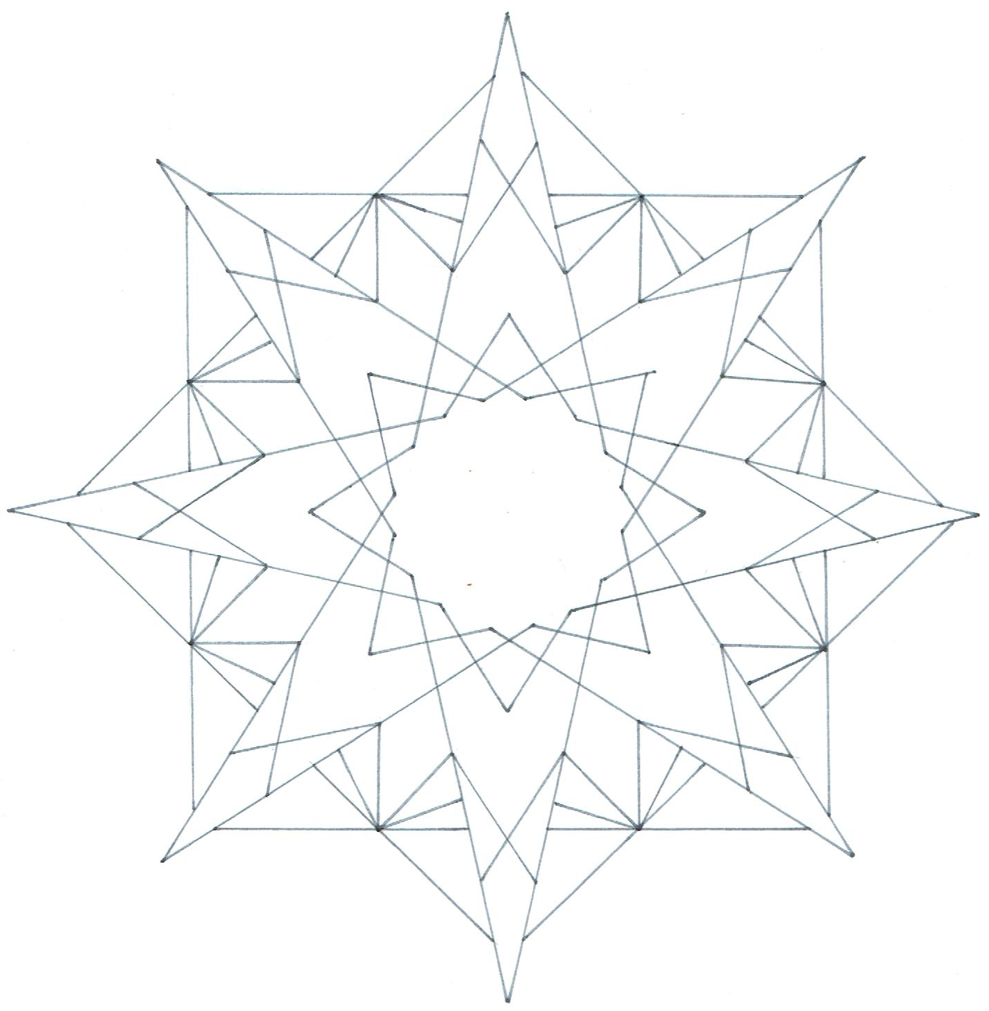

Shukra/Venus, nummer 6

